Matematyka kl. II branżowa B, III branżowa B
Witajcie kochani!
Omówiliśmy na zajęciach postać ogólną, postać kanoniczną i postać iloczynową funkcji kwadratowej. Teraz dalej….
Zapiszcie temat – Zadania optymalizacyjne – funkcja kwadratowa.
Zaczynamy….
Na czym polega optymalizacja? Skupimy się na wyznaczeniu wartości ekstremalnych podanej funkcji czyli ymin i y max w podanym przedziale.

Przykład
Wyznacz wartości największe i najmniejsze funkcji f(x) w przedziale <A;B>
Aby rozwiązać takie zadanie postępujemy zgodnie ze schematem:
- Zamiast x podstawiamy A i obliczamy wartość funkcji.
- Zamiast x podstawiamy B i obliczamy wartość funkcji.
- Następnie obliczamy p – pierwszą współrzędną wierzchołka (p=-b/2a) i……
- Jeżeli p, należy do przedziału z zadania <A;B>, wtedy liczymy q,
- Jeżeli nie należy – wtedy nic nie liczymy,
Wartość największą i najmniejszą wybieramy spośród f(A), f(B), q!!!!!!!!
A oto przykład
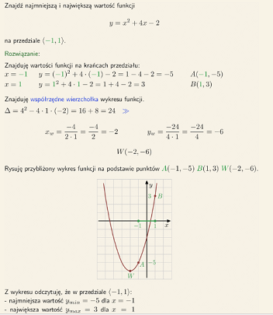

A teraz zadanie domowe.
1. Wyznacz najmniejsza i największa wartość funkcji f w podanym przedziale.
a) f(x) = −x² + 4x + 1, <0,3>
b) f(x) = x² −4x + 5, <−1;1>
c) f(x) = 2x² + 8x + 3, < −3;1>.
Powodzenia!!!

